《邓选》学习（十六）是“四人帮”主张“穷过渡”吗
林彪、“四人帮”提倡什么穷社会主义、穷过渡、穷革命，我们反对那些荒谬反动的观点。
——《邓小平文选》第二卷《目前的形势和任务》（一九八○年一月十六日）
由生产队为基本核算单位过渡到以大队为核算单位，再过渡到以公社为核算单位，单就公社本身的经济条件来说，还需要相当长的时间。就是过渡到以公社为核算单位，也仍然是集体所有制。因此，在短时间内，全民所有制和集体所有制这两种所有制并存的局面不会有根本改变。而只要有这两种所有制，商品生产，货币交换，按劳分配就是不可避免的。
——《红旗》杂志一九七五年第四期 张春桥
根据吴冷西所著《忆毛主席——我亲身经历的若干重大历史事件片段》（新华出版社，1995年出版）：
现在有些县委不知天高地厚，说什么苦战三年就可以过渡到共产主义。这不是发昏说胡话？说是“穷过渡”，马、恩、列、斯哪里说过共产主义社会还是很穷的呢？……有些同志要“穷过渡”，这样的共产主义有什么优越性和吸引力呢？
谈到这里，毛泽东很动感情地说：反正我不准备急急忙忙的过渡。我今年65岁，即使将来快要死的时候，也不急急忙忙过渡。
……不要轻易宣布向全民所有制过渡，更不要轻易宣布向共产主义过渡。

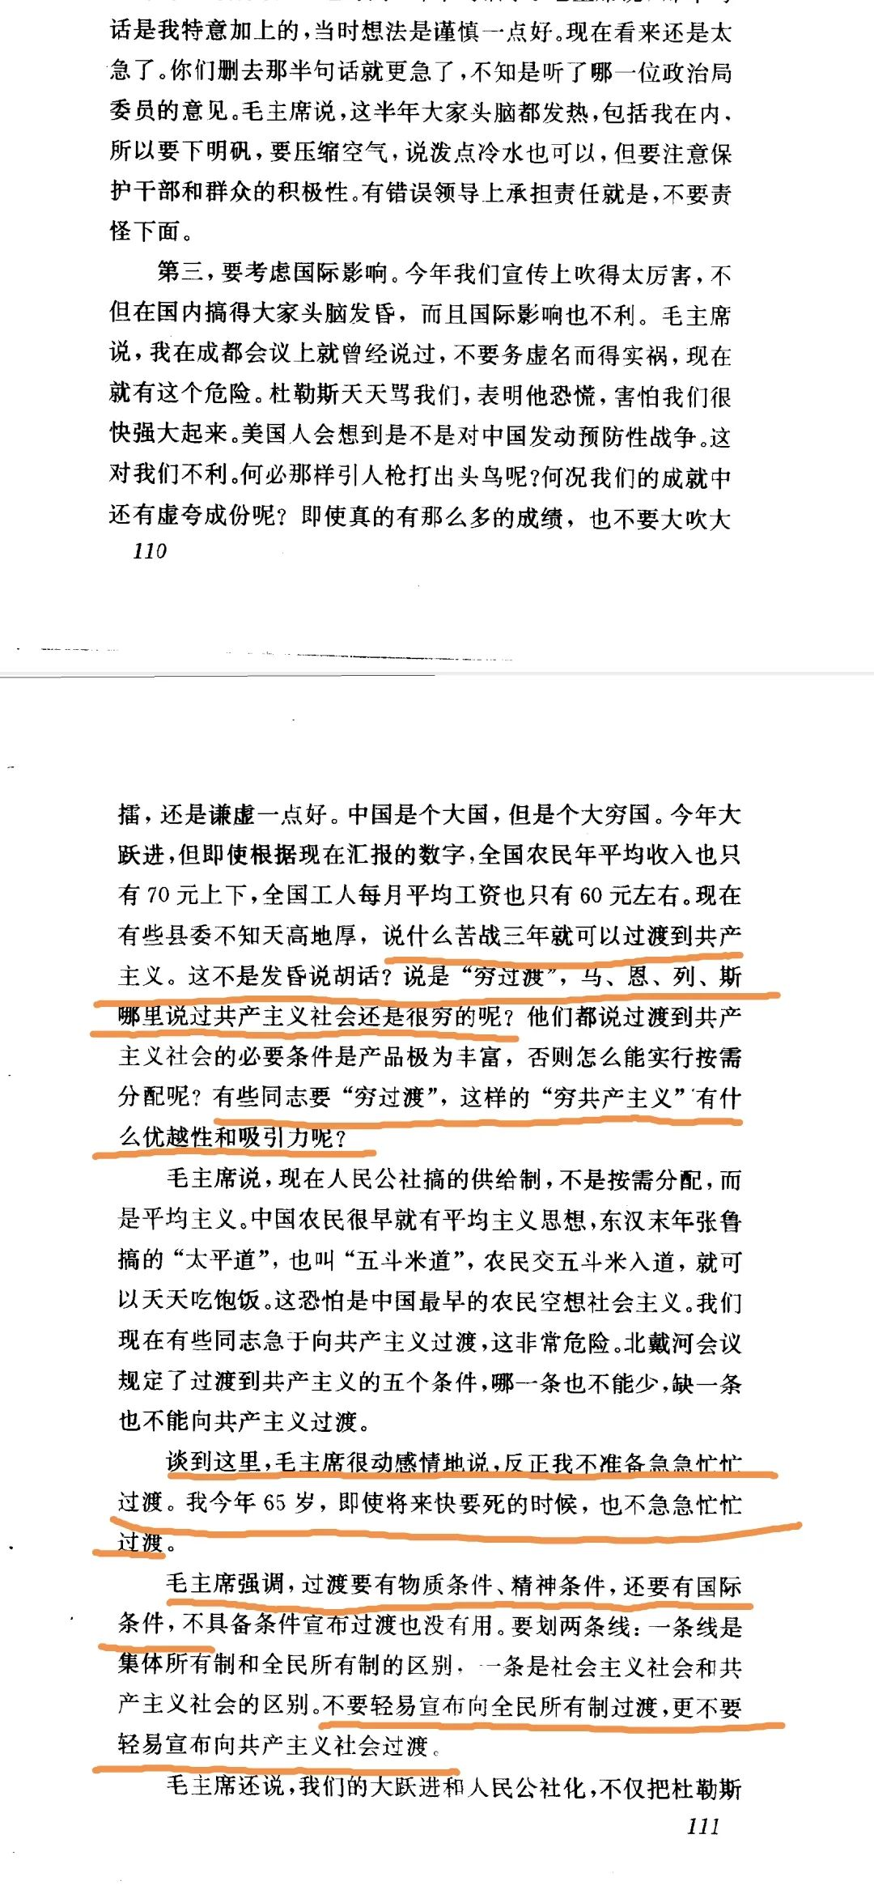​
图片来源：《忆毛主席——我亲身经历的若干重大历史事件片段》

从吴冷西回忆录看，毛主席是坚决反对“穷过渡”的，还说“反正我不准备急急忙忙的过渡。我今年65岁，即使将来快要死的时候，也不急急忙忙过渡”。
笔者又查阅了中央文献研究室的《毛泽东年谱》：
1968年11月10日下午，在郑州河南省委第二招待所主持第一次郑州会议最后一次会议，并讲话。毛泽东说：
河南提出四年过渡到共产主义，马克思主义“太多”了，不要急于在四年搞成。我们搞革命战争用了二十二年，曾经耐心地等得民主革命的胜利。搞社会主义没有耐心怎么行？没有耐心是不行的。

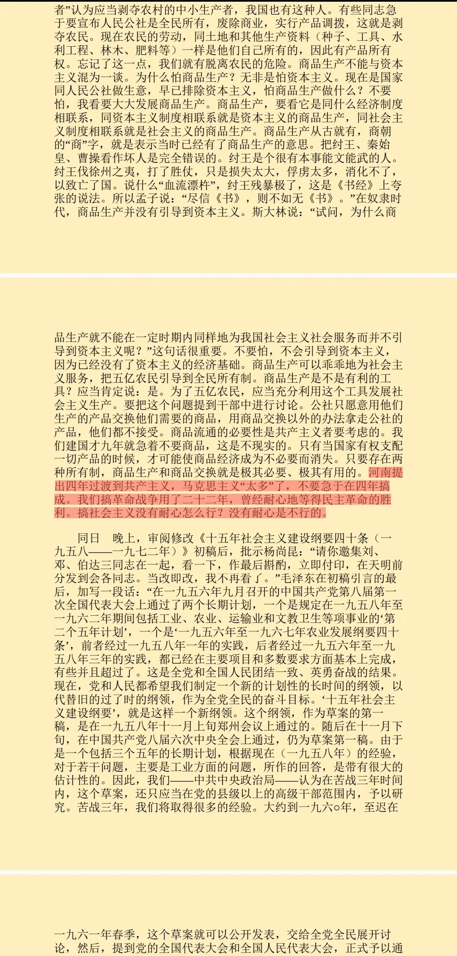​
图片来源：中央文献研究室《毛泽东年谱》

1958年11月21日上午，在中共中央政治局扩大会议上作第一次讲话：
毛泽东说：我有一些想法，请大家斟酌斟酌。第一，过渡到共产主义问题。现在我们乡级以上的各级干部就是要过渡得快，抢先于苏联。我们现在是一穷二白，还有一个一穷二弱。现在吹得太大了，我看是不合事实，没有反映客观实际。建设社会主义，我们没有经验，现在吹得那么厉害。我担心我们的建设。有一种树，叫钻天杨，钻得非常快，就是不结实，建设搞得太快了，可能天下大乱。这个问题，我总是担心得很。
北戴河会议有点急躁就是那个少则三四年，我是受了河南同志的影响。这个东西恐怕办不到，那个时候就搞全民所有制呀？只好改一下。（彭真：农村公社化了，工业化了，向全民所有制转得太慢了，到农民很富了以后再转也不利。刘少奇：农民穷一点好转。在北京讨论的时候，我的意见是达到一百五十元到二百元就发工资，达到一批转一批，再达到一批再转一批。彭真主张两年转完，发工资。）就是这个少则三四年、多则五六年，恐怕犯了冒险主义错误了。（刘少奇：如果这个时候不搞，他什么东西都搞起来了，再发工资，那就很难包了。彭真：搞慢了不利。）照刘少奇和彭真两位的意见，是趁这个穷来过渡，不然他不想过渡了。这个问题今天不讨论。

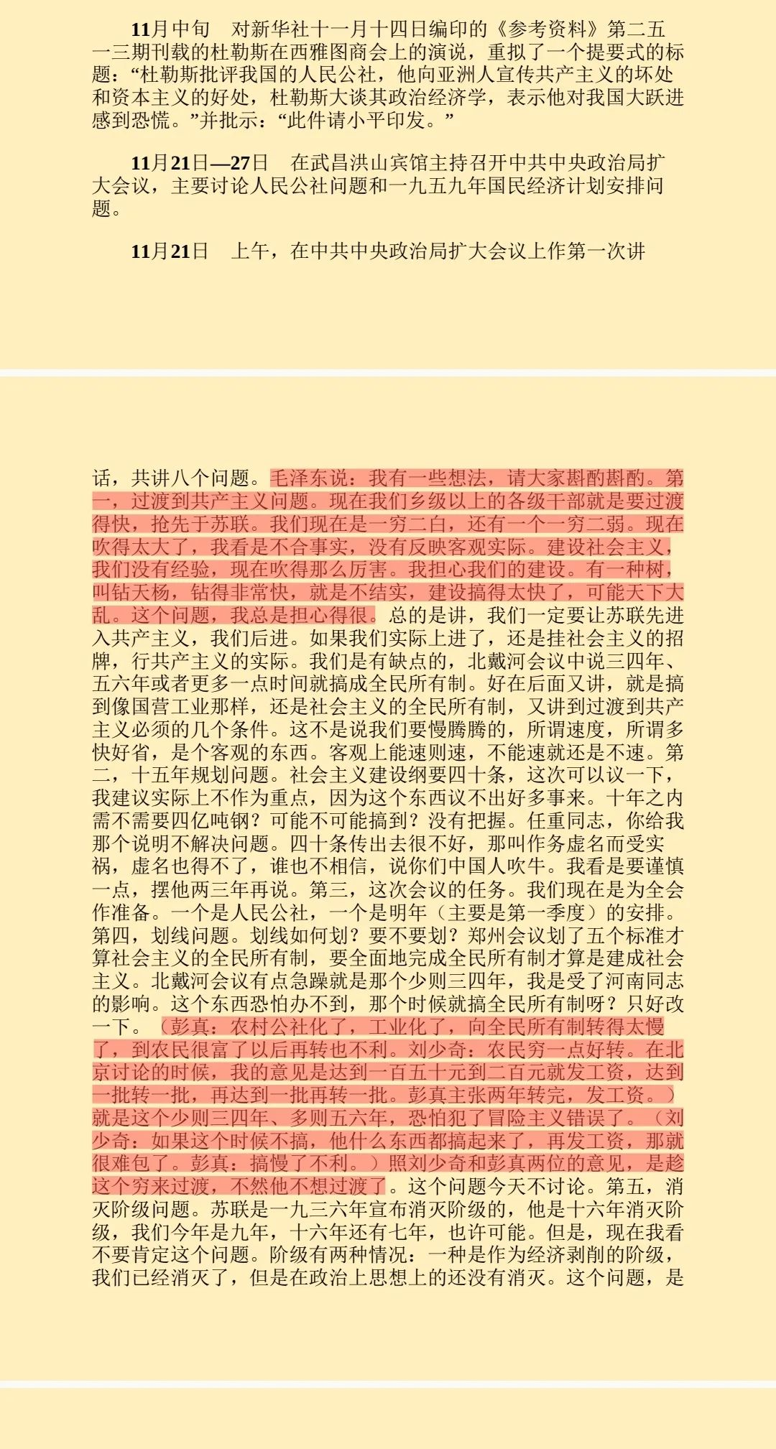​
图片来源：中央文献研究室《毛泽东年谱》
从《毛泽东年谱》记述来看，毛主席是反对“穷过渡”的。刘少奇认为“穷一点好转”；彭真认为“到农民很富了以后再转也不利。……搞慢了不利”。
